Занятие № 3.
Тема: Знакомство с этюдным циклом Ф. Листа
Задачи: Познакомить со вторым циклом этюдов «Вечерние гармонии сюита №11».
Содержание: Занятие, слушание, разбор второго цикла «Вечерние гармонии сюита №11» Ф. Листа.
Музыкальный материал: видеозапись.
Оборудование: музыкальный проигрыватель или компьютер.
Ход занятия:
Педагог: Этюд № 11 «Вечерние гармонии» из цикла Ференца Листа представляет собой картину закатного пейзажа.
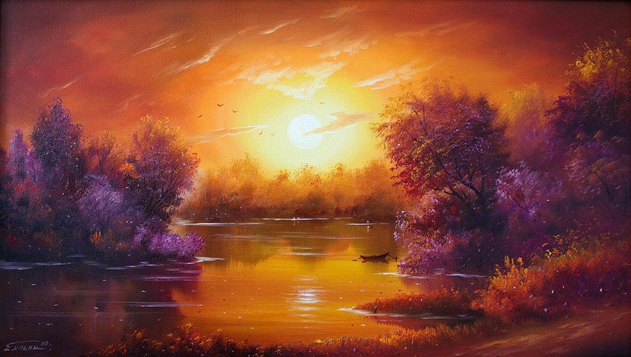
Гармония вечера
Шарль Бодлер.
Уж вечер. Все цветущие растенья,
Как дым кадил, роняют аромат;
За звуком звук по воздуху летят;
Печальный вальс и томное круженье!
Как дым кадил, струится аромат;
И стонет скрипка, как душа в мученье;
Печальный вальс и томное круженье!
И небеса, как алтари, горят.
И стонет сумрак, как душа в мученье,
Испившая сует смертельный яд;
И небеса, как алтари, горят.
Светило дня зардело на мгновенье.
Земных сует испив смертельный яд,
Минувшего душа сбирает звенья.
Светило дня зардело на мгновенье.
И, как потир, мечты о ней блестят…
Просмотр видеозаписи Ф.Лист «Этюд № 11 «Вечерние гармонии»
https://youtu.be/Y-K4NNZIDFk
Итог занятия.
Педагог: С этюдным циклом какого венгерского композитора мы сегодня познакомились? Что такое этюд? Что такое сюита? Какие этюды из этого цикла вы запомнили? («Видение» сюита № 6, «Героика» сюита № 7, «Дикая охота» сюита №8, «Видение» сюита № 9, «Вечерние гармонии» Сюита № №11). Какой этюд вам понравился больше всех? Какую картину вы представляете, прослушивая эту композицию? Спасибо за занятие и участие!

